《计算机组成原理》实验报告六
日期：2025年 4月 9日 实验成绩：__________________

班 级 |  | 姓名 |  |  | 学号
实验项目名称 | 组合逻辑控制器实验 |  |  | 指导教师 |  |  | 苏平
实验目的：掌握控制器的基本结构，掌握工作原理
实验项目六：组合逻辑控制器实验 2学时

（一）实验目的要求
实验目的：掌握控制器的基本结构，掌握工作原理
实验要求：
1、深入理解控制器的功能、组成知识；
2、深入地学习各类典型指令的执行流程；
3、对指令格式、寻址方式、指令系统、指令分类等相关知识熟悉掌握；
（二）实验材料和仪器设备
硬件：计算机
软件：虚拟仿真环境

（三）实验内容
1、理解掌握模拟软件的功能部件组成原理。分析系统中的基本指令（例如 ADD、SHR、 JRC）和扩展指令（例如 ADC、JRS、JRNS、LDRA）的功能、格式和执行流程。在模拟 软件中、观察指令的运行流程，包括 T 以及控制信号值。
2、组合逻辑方式运行监控程序
3、组合逻辑方式运行手置指令
实验要求：
1. 首先认真阅读实验指导书中的硬件说明部分内容（88页-91页）。

2.

1）、深入理解控制器的功能、组成知识；

2）、深入地学习各类典型指令的执行流程；

3）、对指令格式、寻址方式、指令系统、指令分类等相关知识熟悉掌握；

实验步骤：（含基本步骤及异常情况记录等：问题你是怎么解决的，在实验过程中碰到的哪些问题）

- 功能：主要完成通用寄存器之间的数据传送和运算，以及少数特殊操作，在取指后一步完成。
指令格式，支持单字和双字指令，第一个指令字的高 8 位是指令操作码字段，低 8
位和双字指令的第二个指令字是操作数、地址字段
汇编语言 格式
ADD DR，SR 00000000 DRSR
SHR DR 00001011 DR0000
JRC OFFSET 01000100 OFFSET
ADC DR,SR 00100000 DRSR
JRS OFFSET 01100100 OFFSET
JRNS OFFSET 01100101 OFFSET
LDRA DR,[ADR] 110000100 DR00 00
指令运行过程：
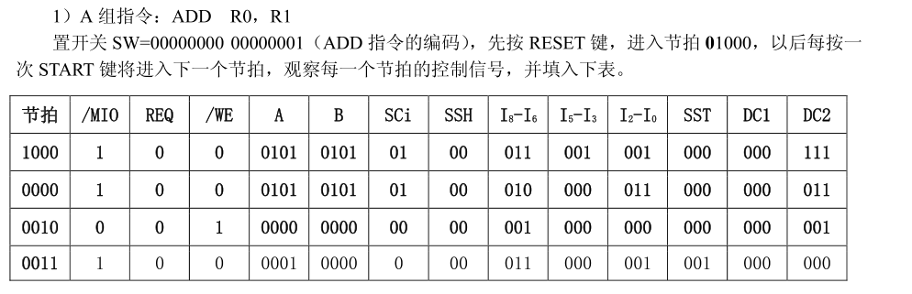
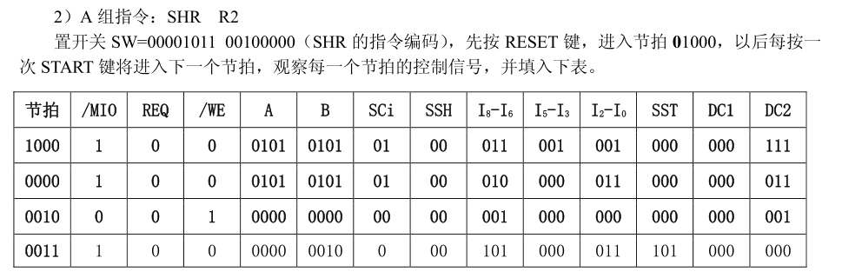
- 观察A组指令中的ADC指令
①置拨动开关SW=00100000 00010000；
②先按“RESET”按键；再连续按“START”按键，观察每一步的节拍及控制信号如下表： 节拍指令编码/MIOREQ/WEABSciSSHI8-6I5-3I2-0SSTDC1DC2
1000100010101010100011001001000000111
0000100010101010100010000011000000011
0010001000000000000001000000000000001
0011ADC00100000100SRDR1000011000001001000000
- 观察A组指令中的JRS指令：
①动开关SW=01100100 00000000；
②先按“RESET”按键；再连续按“START”按键，观察每一步的节拍及控制信号如下表： 节拍指令编码/MIOREQ/WEABSciSSHI8-6I5-3I2-0SSTDC1DC2
1000100010101010100011001001000000111
0000100010101010100010000011000000011
0010001000000000000001000000000000001
0011JRS011001001000101010100000S1000101000010000
- 选择扩展指令的C级指令中的LDRA指令，观察其流程：
1)置拨动开关SW＝11100100 00000000；
2按RESET按键；节拍指示灯T3 ~T0显示1000；
3)按START按键；节拍指示灯T3~T0显示0000；
4)按START按键；节拍指示灯T3~T0显示0010；
5)按START按键；节拍指示灯T3~T0显示0110；
6)按START按键；节拍指示灯T3~T0显示0111；
7)按START按键；节拍指示灯T3~T0显示0101；
2.运行程序 “ZCHPC1.exe”,将左下方的控制开关置为 1011（单步、内存读指、组合逻辑、联机）；按【RESET】键，进行初始化，同时执行第一步 T=01000。观察控制及各个部件状态
值;按【START】键，观察组合逻辑控制器信息窗口的变化。包括微控制信号、T4~0、IR
值、C、Z、S 值、程序窗口;再次按【START】键，观察后续现象;再次按【START】……
本次实验观察的是操作系统的运行过程。能观察到 T 灯 的变化依次是“01000”->“00000”->“00010”……（每按一下【START】）。
3.运行程序 “ZCHPC1.exe”，将左下方的控制开关置为 1111（单步、手动置指、组合逻辑、联机）；拨动蓝色的 16 位数据开关，置指令操作码；按一下【RESET】按键，进行初始化，同时执行第一步 T=01000。观察控制及各个部件状态值；按【START】键，观察组合逻辑控制器信息窗口的变化。包括微信号、IR 值、T 值、 程序窗口等。再次按【START】……
这里步骤“3、置指令操作码”，设置的指令操作码，必须是组合逻辑控制器已经实现的指令，如基本指令或扩展指令。
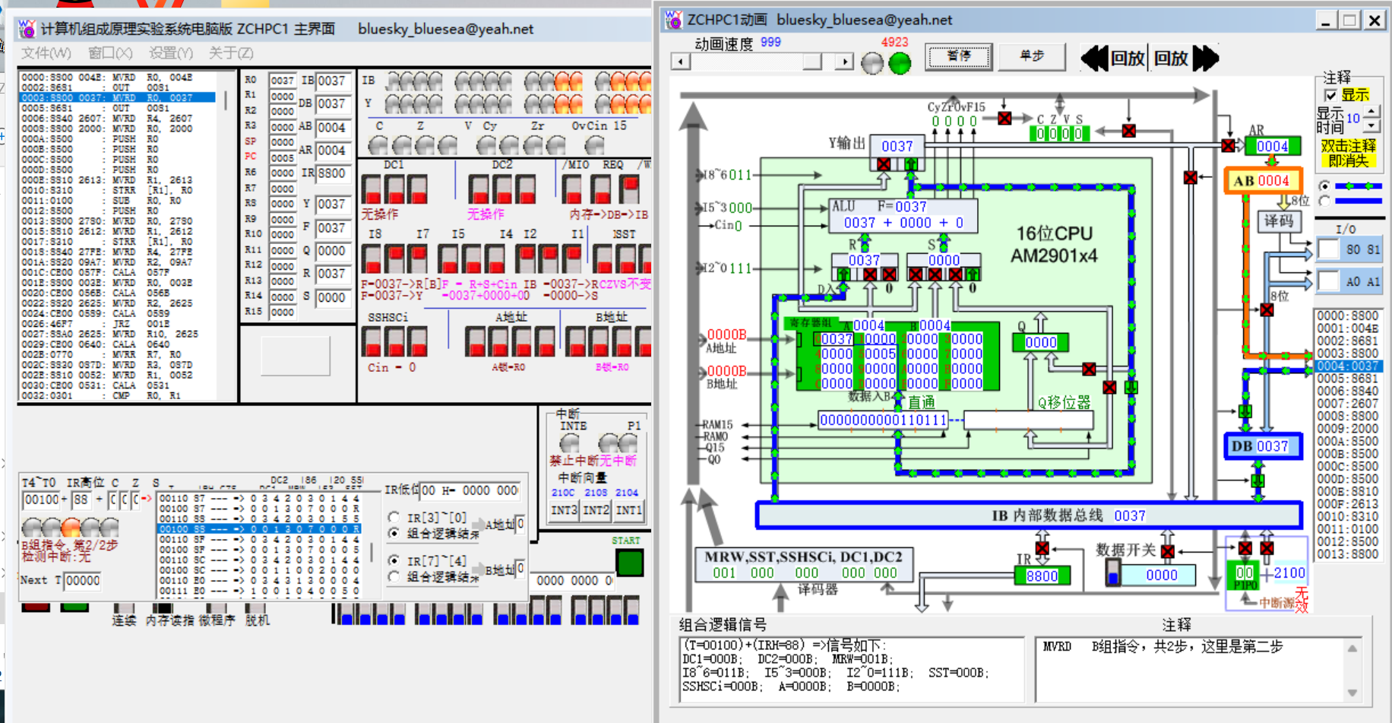
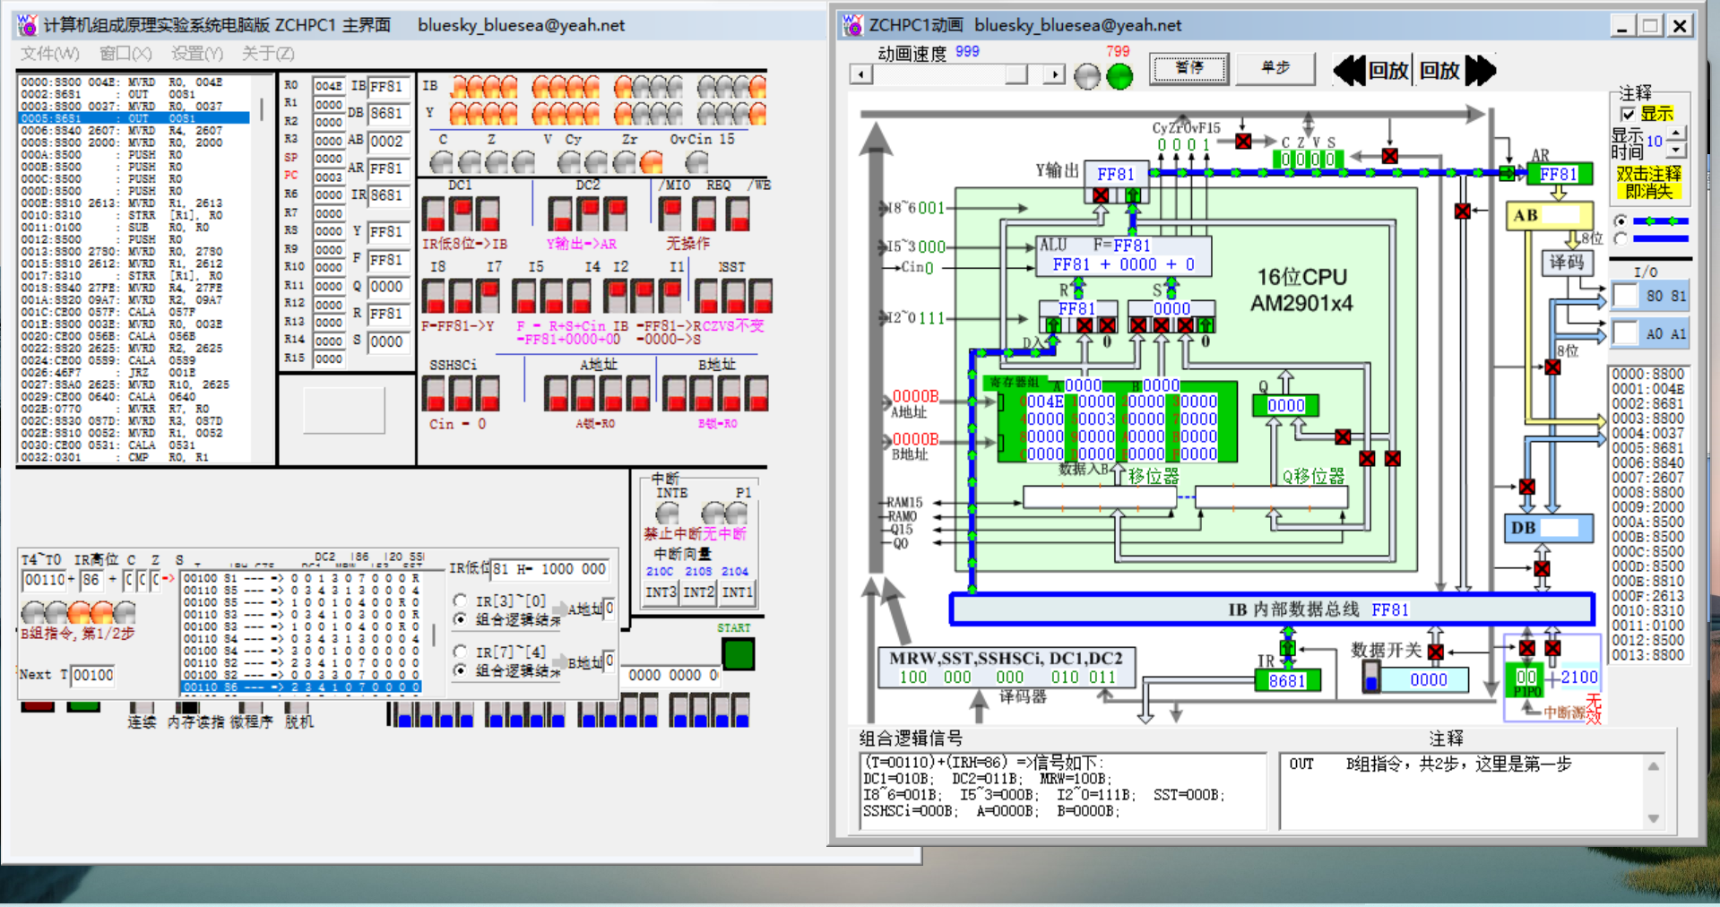
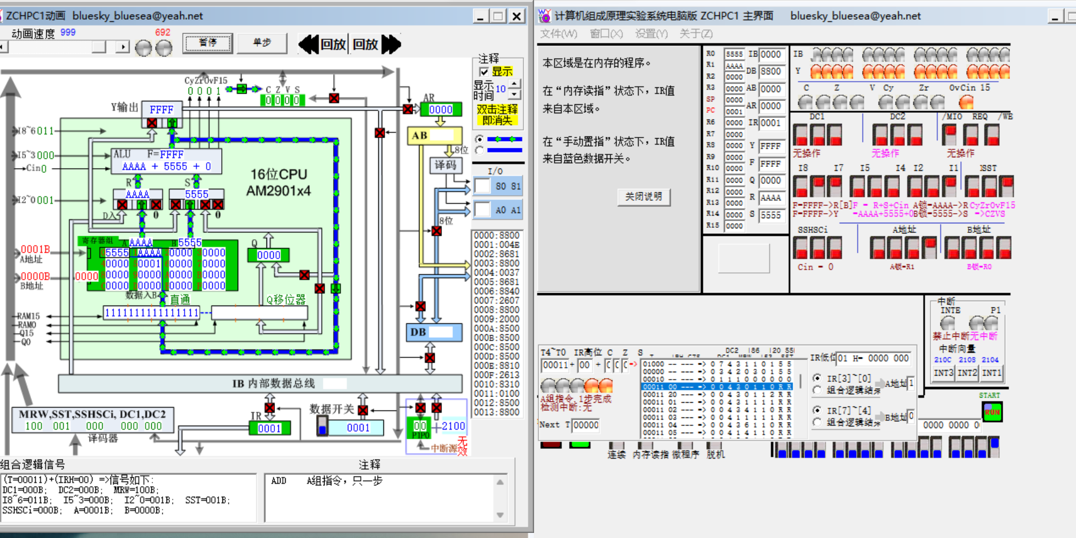

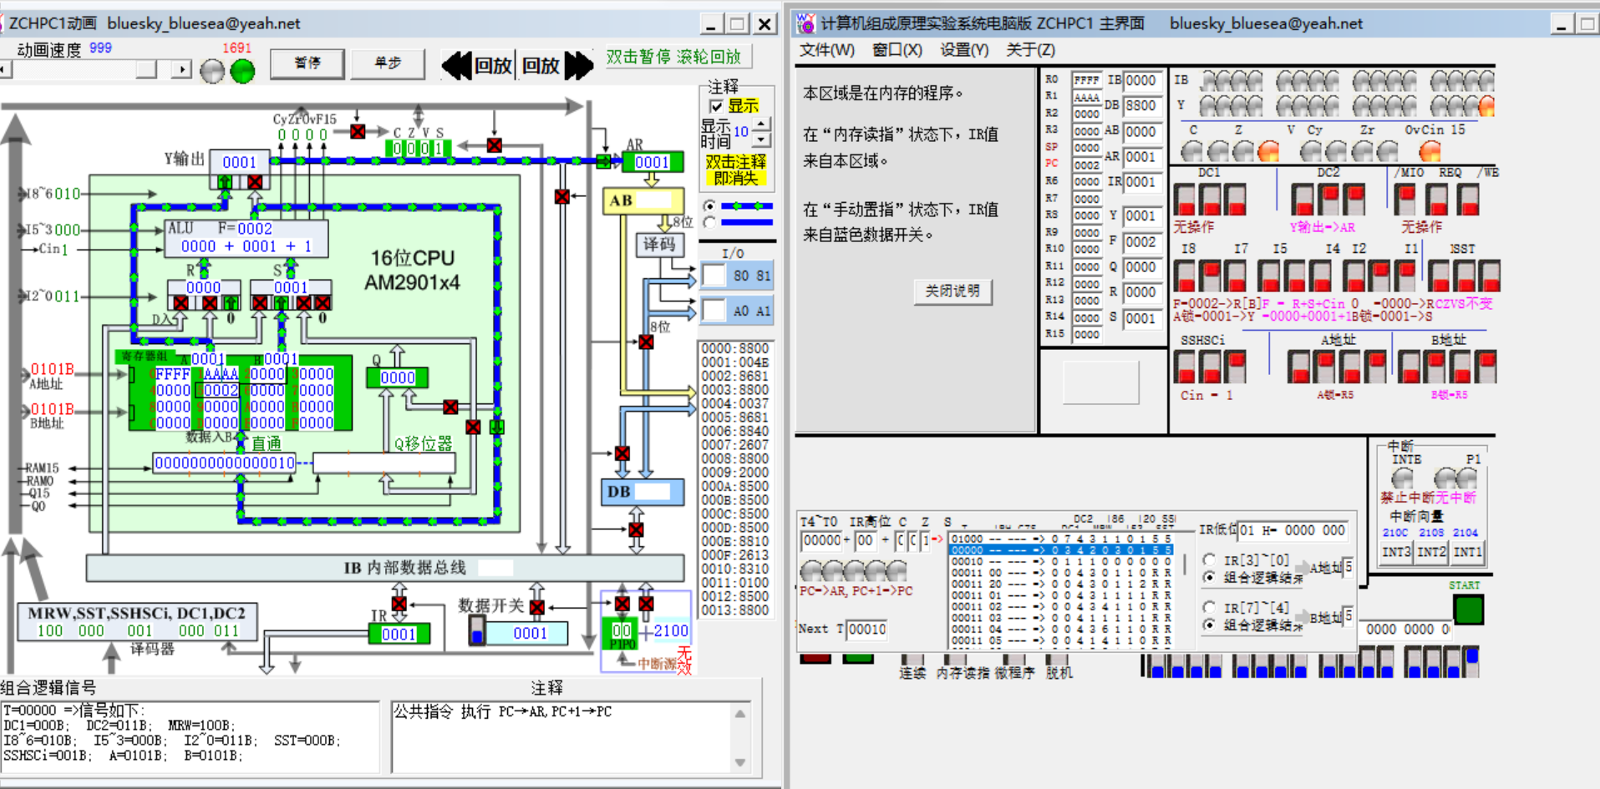
实验问题：
- 简述微程序控制器与组合逻辑控制器的基本区别
微程序控制器和组合逻辑控制器是两种不同的控制器，它们的基本区别在于实现控制逻辑的方式不同。
微程序控制器是一种基于微程序的控制器，它使用一组预定义的微指令序列，通过执行这些微指令来控制计算机中的硬件。微程序控制器本质上是一种程序控制器，它将指令解码为微指令，然后将微指令序列发送到计算机的执行单元中。微程序控制器的优点是灵活性高，可以在不修改硬件的情况下改变计算机的操作方式。
组合逻辑控制器是一种基于组合逻辑电路的控制器，它使用逻辑门和电路元件来实现控制逻辑。组合逻辑控制器的实现方式是通过组合逻辑电路对输入信号进行处理，然后生成控制信号来控制计算机中的硬件。组合逻辑控制器的优点是速度快，但是它的灵活性不如微程序控制器，需要修改硬件才能改变计算机的操作方式。
总之，微程序控制器和组合逻辑控制器都是计算机控制器的实现方式，它们的差异在于实现控制逻辑的方式不同，微程序控制器使用微指令序列来实现，而组合逻辑控制器使用逻辑门和电路元件来实现。
- 与微程序控制器相比，组合逻辑控制器的优缺点是什么？
组合逻辑控制器和微程序控制器是两种不同的控制器，它们各有优缺点。
组合逻辑控制器的优点包括：
速度快：组合逻辑电路可以直接根据输入信号生成控制信号，速度比微程序控制器更快。
硬件简单：组合逻辑电路的实现比微程序控制器简单，成本低，而且不需要存储控制信息，因此占用的空间更小。
稳定性好：组合逻辑电路的控制信号只与输入信号相关，不会因为微指令序列的修改而产生不稳定的情况。
组合逻辑控制器的缺点包括：
灵活性差：组合逻辑电路只能实现预定义的控制逻辑，如果需要修改控制逻辑，就需要修改硬件电路，因此灵活性差。
难以维护：由于组合逻辑电路的控制逻辑是直接硬连线实现的，因此在维护和修改时较为困难。
可扩展性差：组合逻辑电路的控制逻辑是直接硬连线实现的，因此增加新的功能或指令时需要重新设计硬件电路，可扩展性较差。
相比之下，微程序控制器的优点在于灵活性高，可以通过修改微指令序列来改变计算机的操作方式，而缺点在于速度较慢，占用的空间较大，成本较高。因此，在不同的应用场景下，可以根据需要选择使用不同类型的控制器。
- 为什么RISC适合采用组合逻辑控制器？
RISC（Reduced Instruction Set Computer）是一种计算机体系结构，其设计原则之一是指令集简单，指令执行时间相对较短。由于指令集简单，因此对于控制器的控制逻辑要求较低，这就使得RISC适合采用组合逻辑控制器。
组合逻辑控制器是一种硬连线实现的控制器，由于控制逻辑的实现方式直接硬连线实现，因此可以实现较高的指令执行速度。与微程序控制器相比，组合逻辑控制器的优点在于速度快、延迟低、成本低、易于设计和维护，这些特点都与RISC的设计原则相符合。另外，由于RISC指令集较为简单，因此控制逻辑的实现也比较简单，更容易实现为组合逻辑电路。
此外，RISC还采用了流水线技术，使得多个指令可以同时执行，这对于组合逻辑控制器来说是有利的，因为流水线的实现需要控制器具有高速响应能力。
综上所述，由于RISC的指令集简单、控制逻辑实现简单，以及采用流水线技术等因素，使得RISC适合采用组合逻辑控制器。
实验体会：简单描述你在实验过程中的问题和收获。
通过本次实验，我深入理解了控制器的功能、组成知识，并学习了各类典型指令的执行流程，同时对指令格式、寻址方式、指令系统、指令分类等相关知识熟悉掌握。

备注：因实验项目不同，表格不够可附加页

